DDCS-1.2数据采集软件说明书

DDCS-1.2数据采集软件说明书

目录

- 概述
- 软件说明
- 软件安装
- 软件界面说明
- 分析处理说明
- 操作过程举例

一、概述
本系软件在C++Builder环境下开发，软件功能力求简洁易懂，采集测试功能多用按钮表示，简单易学，容易使用。本软件数据保存采用的是节省存储的无格式数据块结构，并可导出ASCII 文本数据格式进行方便转换的处理功能。本软件运算速度快，运行性能可靠。
DDCS-1.2数据采集软件，除数据采集功能外，还有比较丰富的基本数据运算分析功能，满足多数用户的通用计算分析。
DDCS-1.2数据采集软件可用于试验室、野外工程试验上，也可广泛用于高校教学和结合教学的科研工作。
DDCS-1.2数据采集软件主要组成功能：
㈠DDCS-1.2程序基本功能
㈡ 信号采集功能
㈢ 时域、频域分析功能
㈣ 示波功能
㈤ 绘图、显示功能
㈥ 传递函数分析功能
㈦ 数字滤波功能
㈧ 积分功能
DDCS-1.2程序运行环境：
计 算 机: 各种台式计算机和笔记本计算机
操作系统平台 ： Win7、Win8

二、DDCS-1.2数据采集软件：
本采集软件可和我公司生产的多款采集器配套使用：
1、直接采集
按下按钮后立刻采集数据。
2、触发采集
可根据内部信号或外部信号启动触发，触发电压可以设置。
3、连续采集
在采集速度较低（总采样频率小于等于500kHz）时，可以连续采集并回传数据，回传的数据被实时存储到计算机的硬盘上。
4、示波器
数据按低速度采集后马上回传显示。可用于观察当前信号状态，不保存，不能用于数据分析。
5、数据回传
直接采集、触发采集功能采集完成的数据通过数据回传读回，可进行各种数据处理。
7、分析功能包括：
1. 频谱分析：FFT运算；自功率谱；互功率 ；自相关；互相关；传递函数；冲击响应谱。
- 信号处理：积分。
- 数字滤波：低通滤波；高通滤波；带通滤波；带阻滤波。可选各种窗函数进行滤波计算。
- 图形显示：采样信号显示；分析结果显示；图形打印输出。
三、软件安装
1、直接拷贝软件到计算机硬盘。
2、 将计算机的IP地址设为192.168.1.3，子网掩码为255.255.255.0。
“网上邻居”---“属性”--“本地连接”---“属性”--“常规标签”---“TCP/IP协议”--“属性”---“使用下面IP地址”
3、随采集带的配件网线是交叉网线，可和计算机的网卡直接相连接。
4、采集器用标准网线接入局域网，可在网内使用。
5、 对于win7系统如下配置IP地址
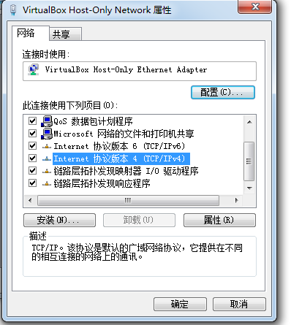
选择协议版本4,设置IP地址如下图。
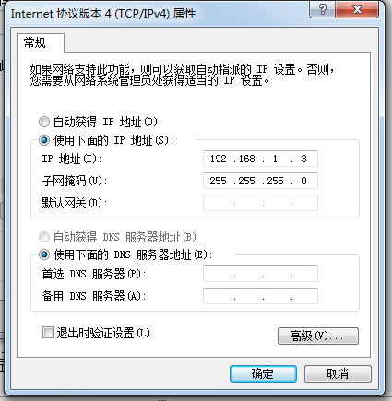
- 软件界面详细说明
说明：所安装软件中灰化的采单为所采购仪器不使用的功能
本软件适用于我公司的200kHz采集器和10MHz采集器，以下图例中时有些是例举其中一种采集器
1、将采集器的网络接口和计算机网络接口用网线连接（直接连接需要交叉网线，随机附件），也可直接连入局域网使用。
软件运行后显示如下图所示界面。
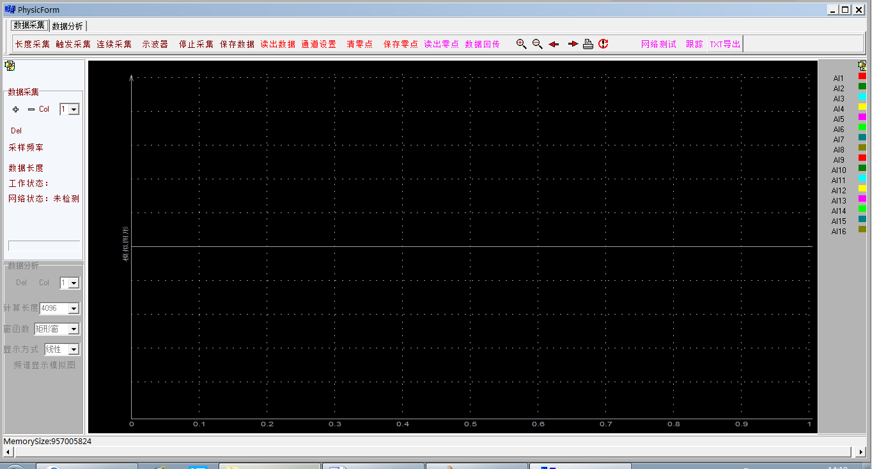
多窗口界面显示
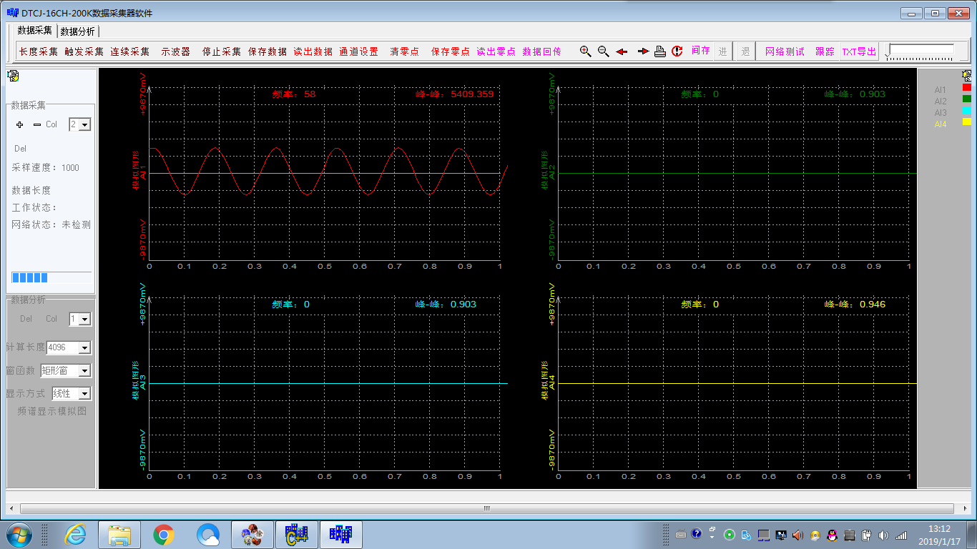

2、鼠标左键点击“网络测试”按钮，可检查仪器和计算机是否连接好。
如下图所示。
3、通道设置：点击 “通道设置”按钮，显示下图界面
下图中：
通道选择：下面的列表，选上的通道打对号，并显示绿色，表示在采集的时候这个通道的数据将被采集，其它没选择的通道不采集。
转换系数：下面的列表，表示这个通道满量程的时候，显示的最大值。
量纲选择：下面的列表，表示这个通道采集的是什么物理量。
采样长度：是本次采集的数据的长度，用数据的个数表示。
触发电压：是在触发采集的时候，触发启动的门槛电压，也就是信号超过这个电压的时候，采集开始启动；触发电压参数单位为mV。
采样频率：是指每个通道AD采样的速度。
负延时：在触发采集的时候，为了保证数据的完整性，采样的数据已触发时刻为基点，向前移动数据指针，负延时以数据的个数为单位，如负延时是1000，触发时刻的数据个数为0，那么有效的数据是从0前边1000个开始为第一个数据。
采样位数：AD的采样位数，不同的采集器AD的位数不同。
低速采样间隔：未用到。
仪器型号代码：和采购的采集器型号对应，这样才能正确采集数据。
存盘方式：自动存盘， 数据采集完成后，自动回传数据倒计算机并保存数据到指定的文件中。手动存盘， 数据采集完成后，数据要手动回传保存，否则数据无效。
触发方式： 自动触发，触发信号是被测试的某个通道的信号，比如一个冲击信号，冲击信号到来后，幅度超过触发电压后，启动触发采集器。
外部触发，触发信号由仪器外部给出，给出信号超过触发电压幅度后启动触发采集。
触发通道选择：当内部触发功能时，可选择采集通道的信号作为启动触发信号。
仪器型号选择：可选择我公司生产的多种采集器，下图为16通道200kHz的仪器编号。
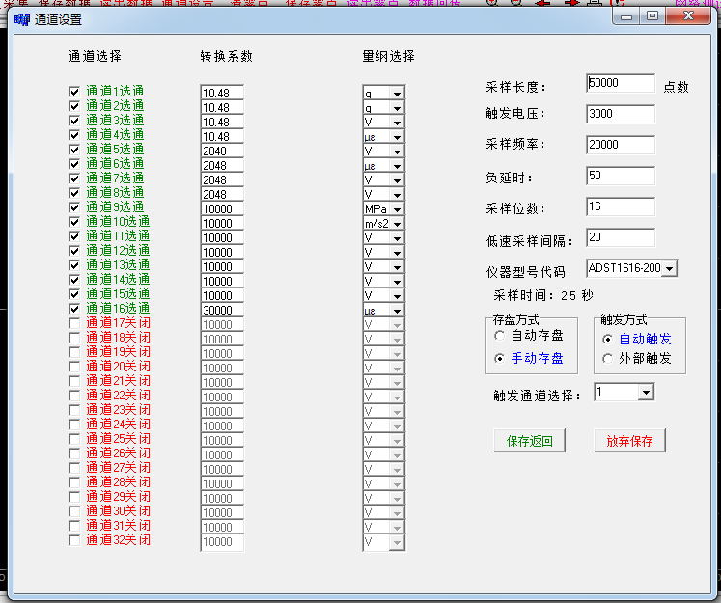

4、按“直接采集”，采集器按指定长度采样数据，采集完成后，按“采集回传”按钮，数据便可传回，数据传回到计算机后，如果显示第2通道的数据，按右图中AI2按钮，图形便显示在屏幕上，如下图所示。
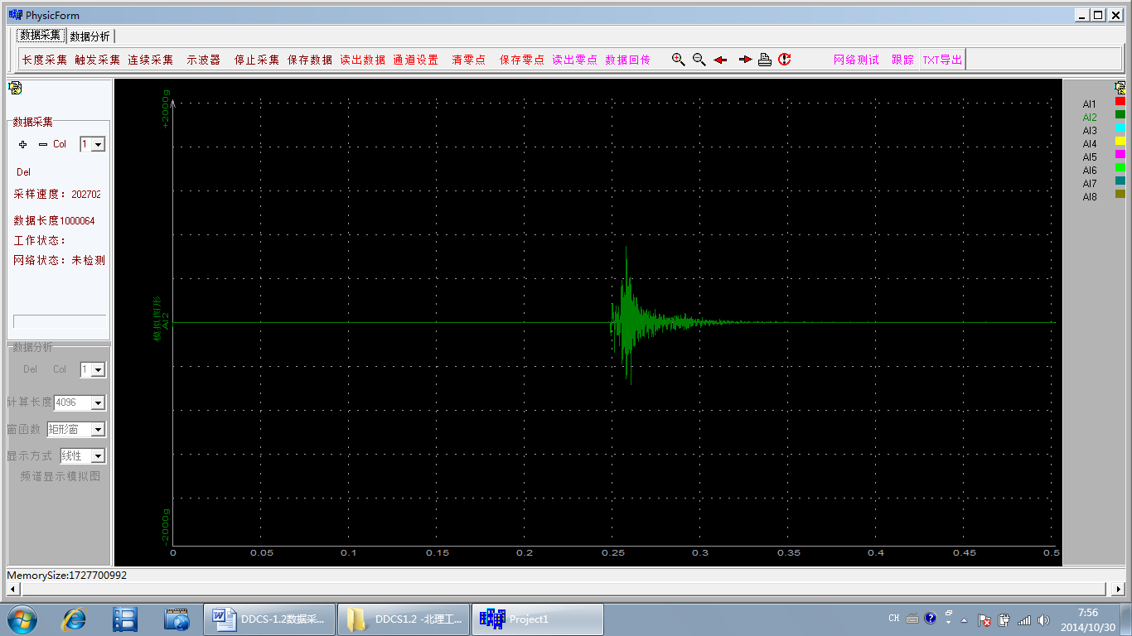

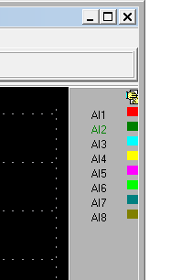

5、按“触发采集”时，采集器立即进入等待采集状态，当触发信号到来后，采集器开始采集，到满足采集数据长度后，完成采集。下图为采集到得一个冲击信号。
6、按“连续采集” 时，采集器以较低的速度（总速度最大600kHz）采集数据，直接回传到计算机，并存盘。如下图，弹出文件名输出界面，输入文件名，采集的数据保存到指定的文件中。
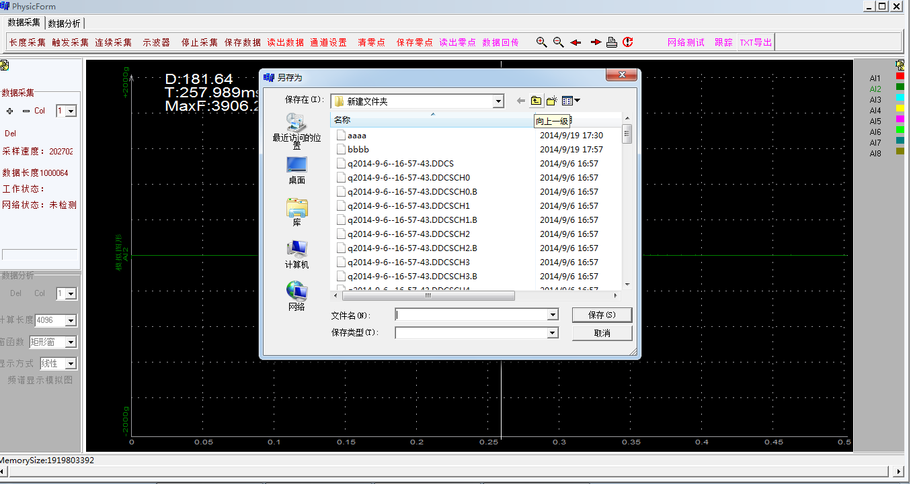
6、按“示波器” 时，屏幕显示测试通道的实时波形，用来观察采集通道的工作是否正常，示波器数据不保存。
7、按“停止采集” 时，采集器在采集状态，将停止此次采集过程。
8、按“保存数据” 时，采集完成回传的数据保存到指定文件中。
9、按“读出数据” 时，保存到文件的数据，读出显示，分析等处理。
10、按“清零点” 时，采集系统把当前个通道的值作为零点值，在数据采集的时候将减去这个初始值。
11、按“数据回传” 时，把采集完成存到采集器SDRAM中的数据回传到计算机。
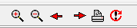
上图按钮功能依次为：图形放大 图形缩小 图形左移 图形右移 打印图形 图形复位。
12、按“跟踪” 时，按钮转换为“不跟踪”， 此按钮为在跟踪状态时，按鼠标右键显示图形光标，光标数据显示波形的采集数据，不跟踪时，显示图形位置对应的值如线图：
此图为数据跟踪状态。
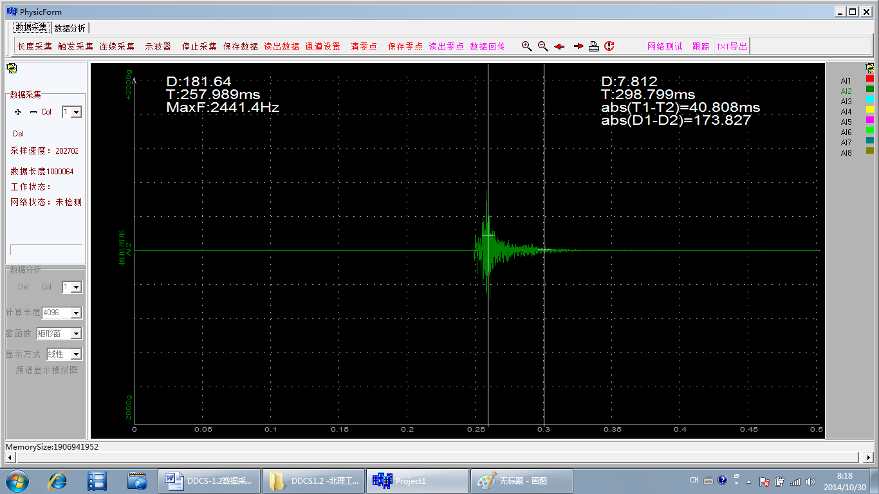
此图为不跟踪状态显示：
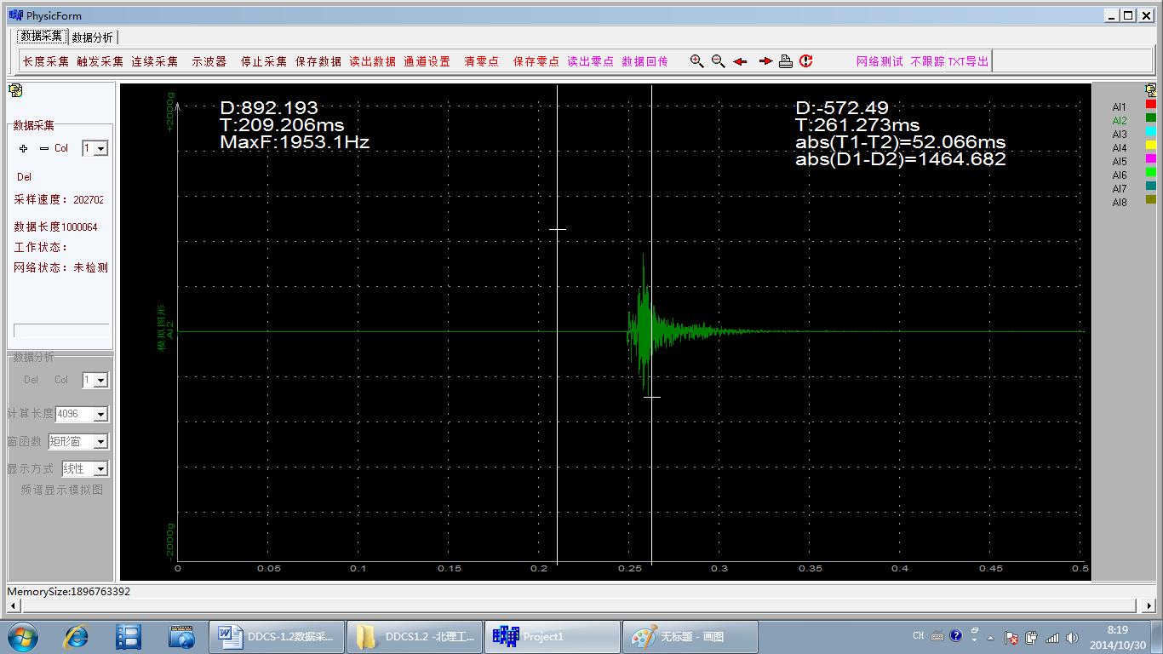
12、按“TXT导出” 时，可将数据导出为TXT文本格式，用光卡住要导出的数据区域，可减少导出数据量，只导出有效数据。如下图
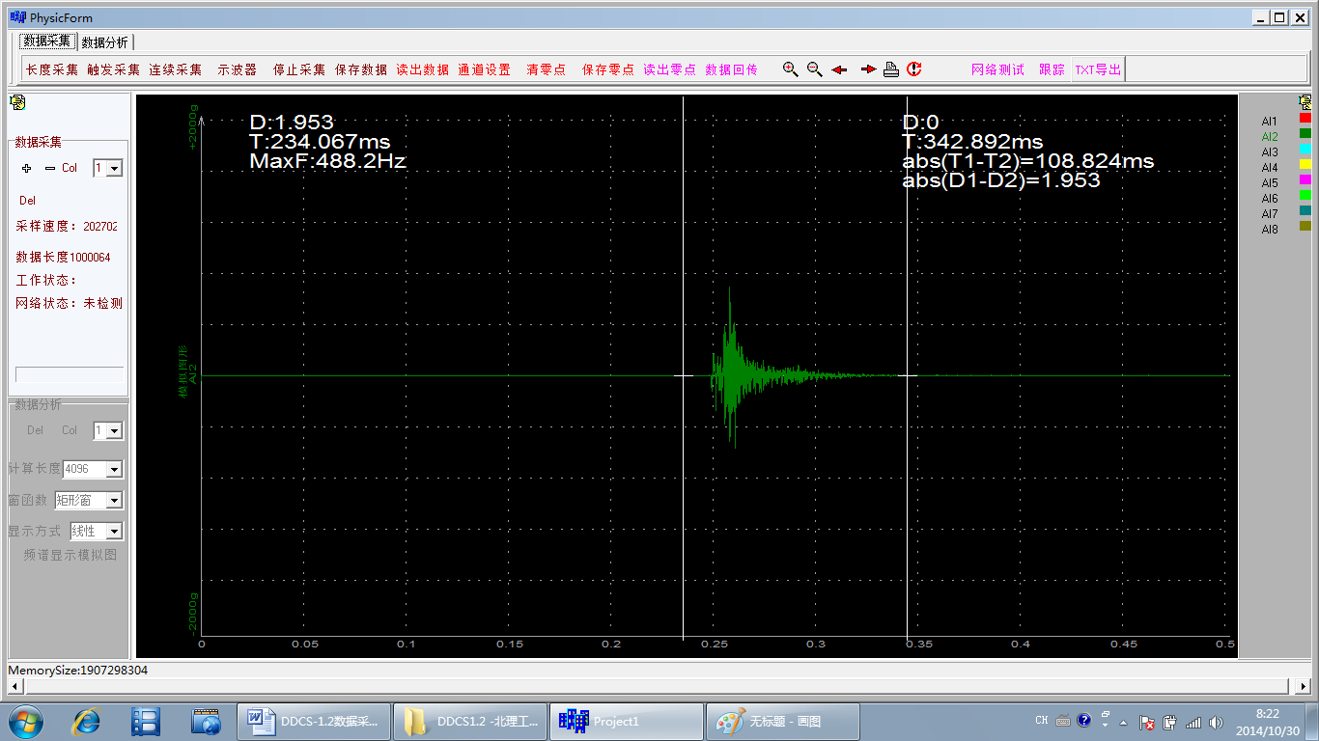
只导出光标中间的数据。
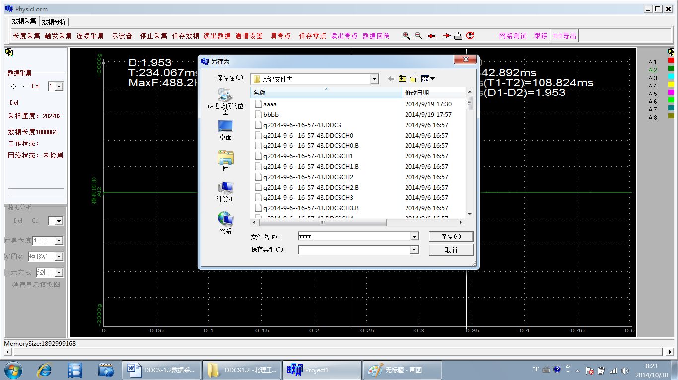
数导出时，需要一定时间，请耐心待，左侧的进度条有进度提示，转换好后，提示成功。如下图
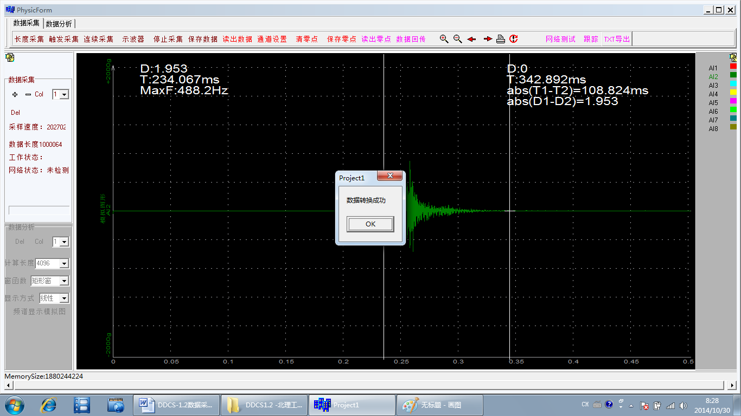
转换的数据每个通道保存为一个文件，显示如下：
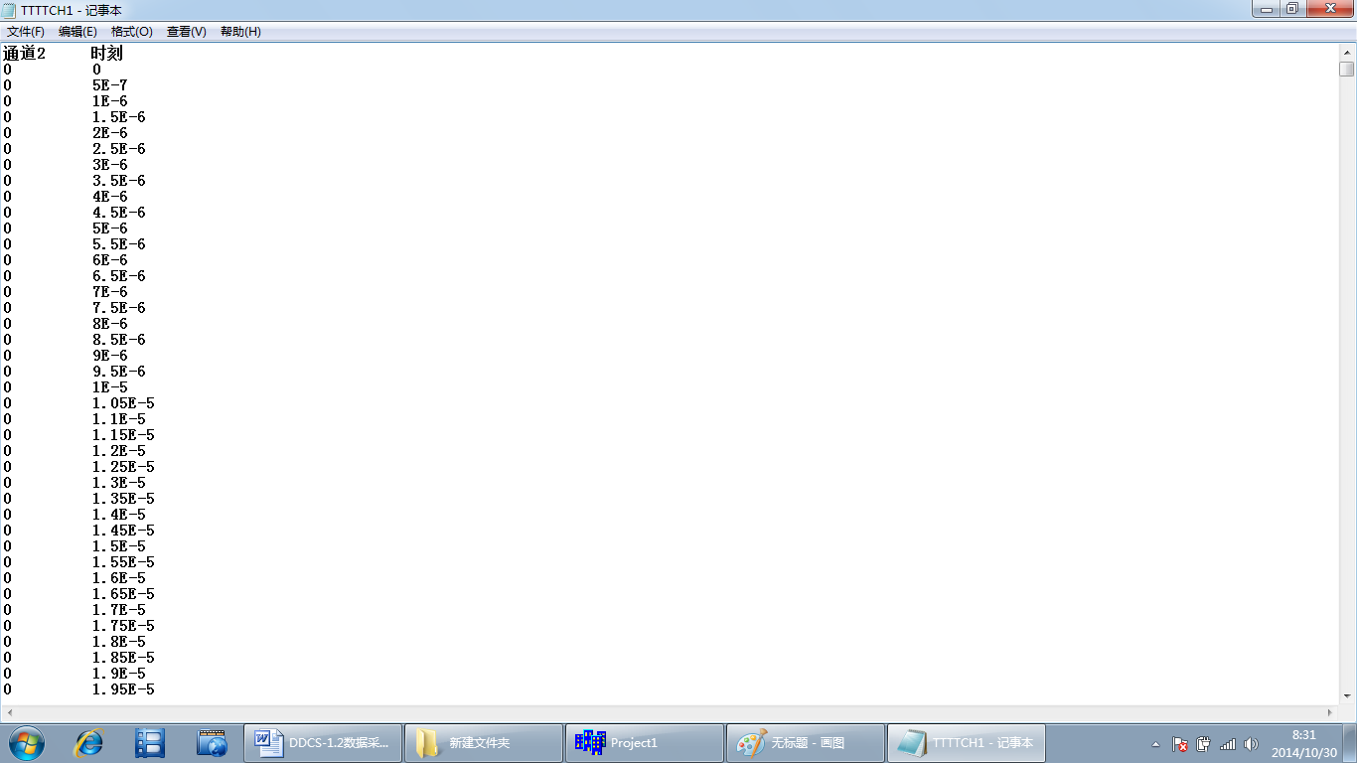

五、分析处理使用说明
1、点击“数据分析”进入数据分析界面，如下图
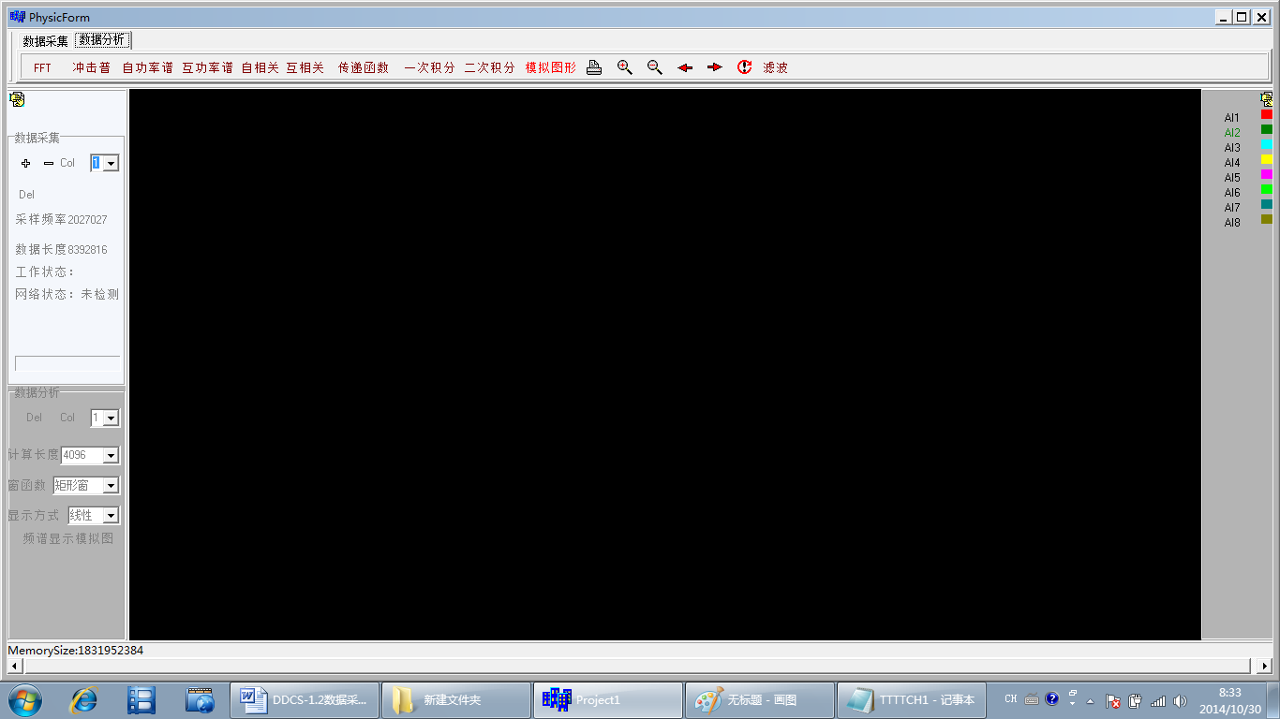

点击“FFT”按钮，出现FFT分析界面如下图
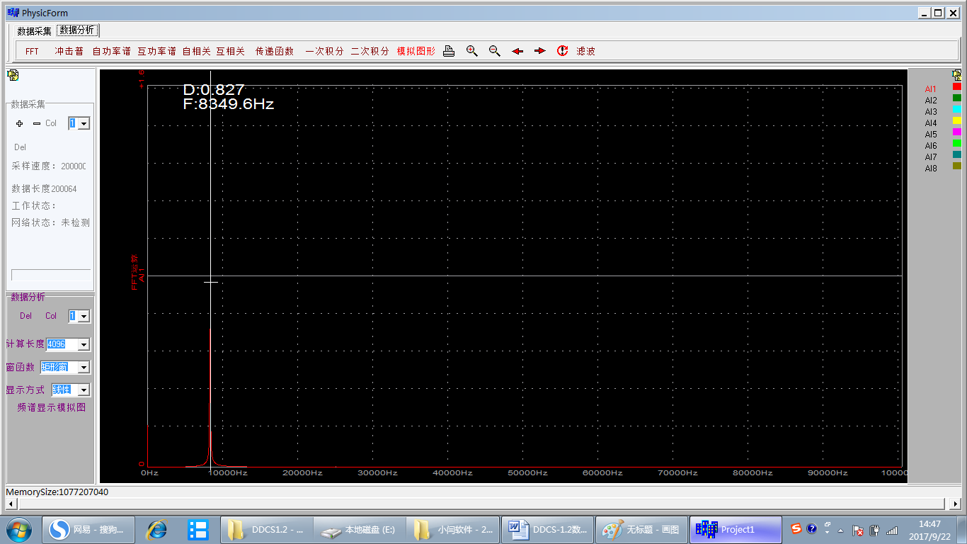
图中显示的为对一个测试的正弦波FFT运算的结果，频率为8349.6Hz，幅值为0.827
在上图中点击一个功能按钮，便可以生产一个功能窗口，在Col选择框处，可选着一个窗口是一排或2排，下图Col选择2排，点击自功率谱按钮后如下图。
在计算长度选择框中，可以选择对数据的计算长度如4096,12768等。
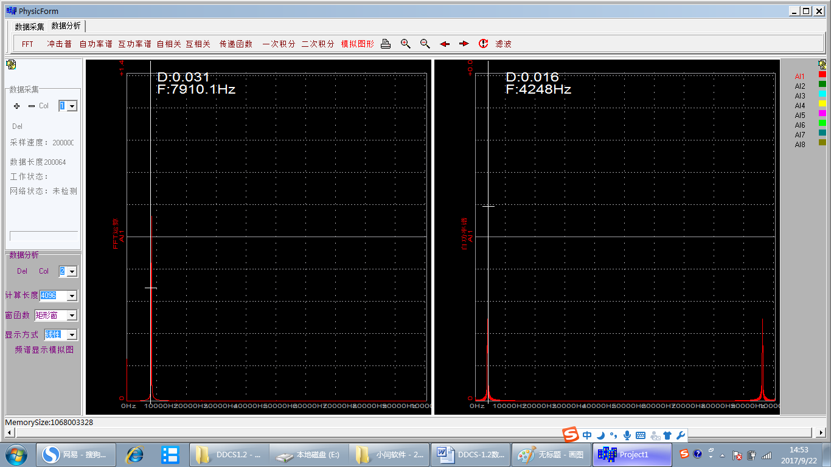
2、窗函数选择
在窗函数选择框中，可选择计算时使用的窗函数。在滤波操作的时候，将用被选择的窗函数生成滤波器参数，进行滤波计算。
窗函数包括：矩形窗、汗宁窗、海明窗、布莱克曼窗和凯瑟窗。
3、信号处理
信号处理功能在上图按钮中充分体现出来，有FFT、自功率谱、互功率谱、自相关、互相关、传递函数、一次积分。
当建立一个窗口后，点击这个窗口，被选中的窗口显示白色的边框，然后从右侧点击所要计算的通道编号，这个通道将在选定窗口中被计算并显示。

8、显示颜色选择
点击通道编号后边的（如AI1后边的红色框）“颜色”按钮，如下图，将弹出颜色选择对话框，可以改变这个通道图形的显示颜色。
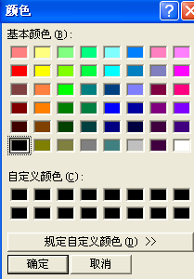
如下图

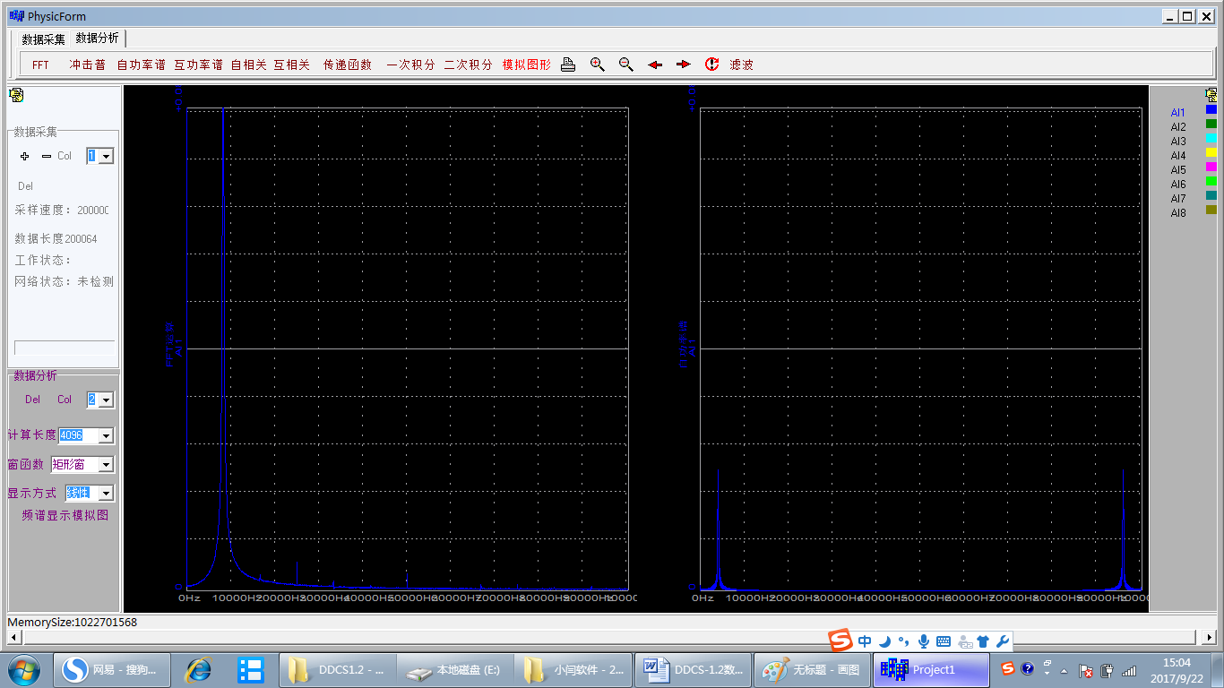
通道1的图形显示变成蓝色。

上下滚动鼠标的滚轮，图形可放大缩小。
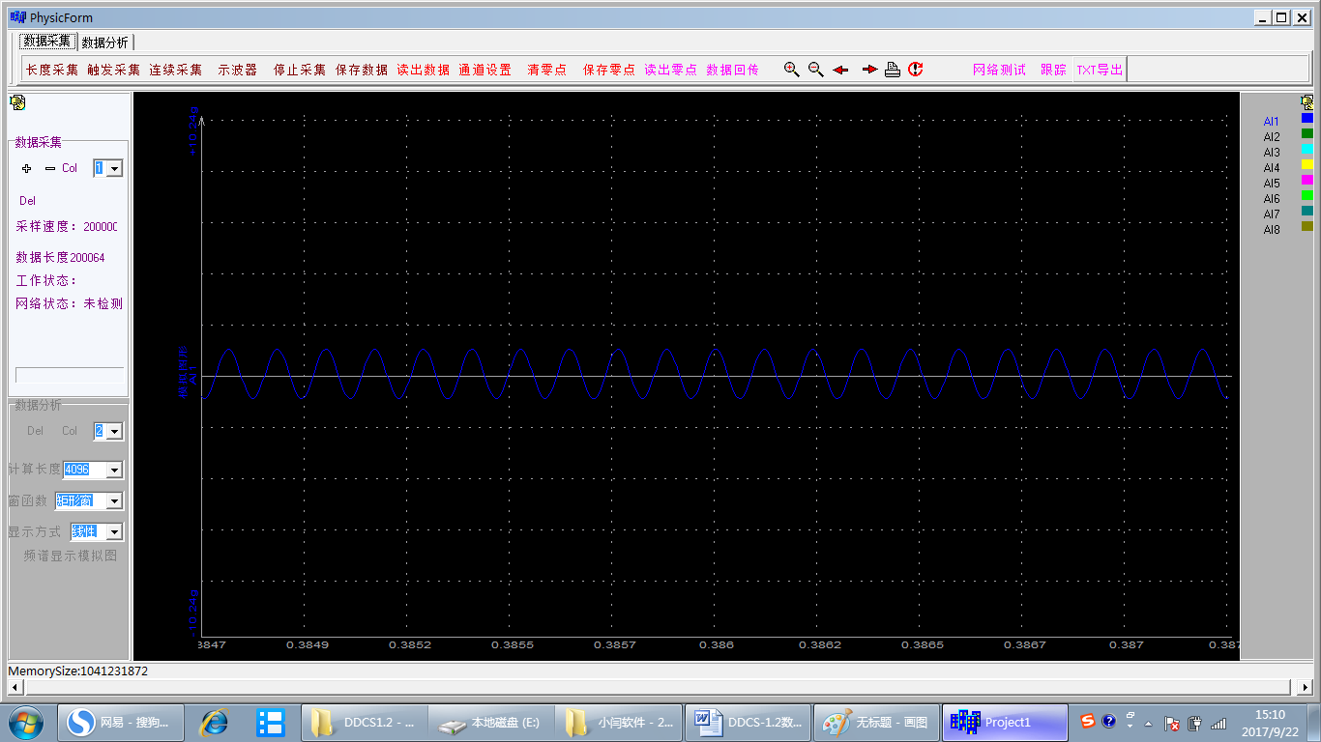
原图形放大后如下图
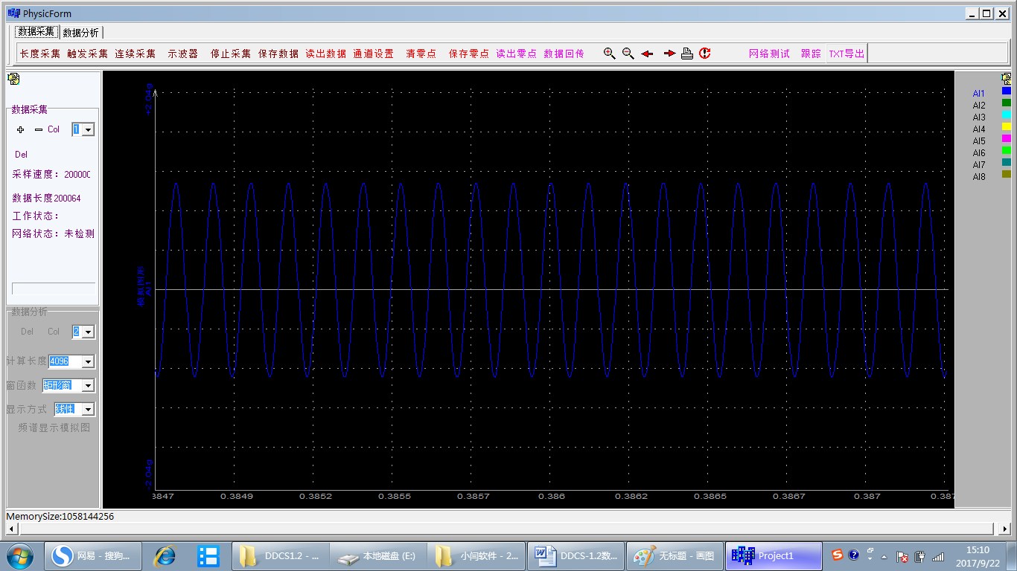
也可以点击放大镜按钮进行放大或缩小。

